# 人民日报｜全方位优化产业生态

来源：[人民网－人民日报](http://paper.people.com.cn/rmrb/html/2023-11/16/nw.D110000renmrb_20231116_2-06.htm" \t "http://js.people.com.cn/n2/2023/1116/_blank)

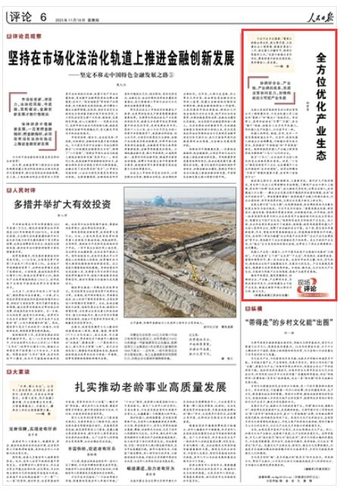

《人民日报》2023年11月16日6版 版面截图

**原题：全方位优化产业生态（现场评论·提振信心促发展①）**

习近平总书记强调：“需要从战略全局出发，抓主要矛盾，从改善社会心理预期、提振发展信心入手，抓住重大关键环节，纲举目张做好工作。”本版今起推出系列评论，聚焦转型升级的发展实践，更好增信心、促发展。

——编 者

协调好企业、产业链、产业群的关系，实现政策协同发力，加快构建自主可控产业生态

走进江苏南京埃斯顿自动化股份有限公司二期智慧车间，只见由机器人员工组成的“装配工”和“搬运工”各就其位。传送带上，零部件被拼成“手臂”“手腕”，再与“躯干”衔接，组装出工业多关节机器人。用机器人生产机器人，令记者耳目一新。

机器人的研发、制造、应用，关乎一个国家高端制造业水平。近些年，我国机器人制造企业迎难攀高，不断填补国内技术空白，更好推动“中国制造”向“中国智造”转变。埃斯顿就是机器人产业链上跻身国家级专精特新“小巨人”之列的企业。

能当“小巨人”，企业始终专注核心技术的自主创新是根本原因。但是，“小巨人”都是创新型中小企业，也会遭遇中小企业所面临的“成长的烦恼”。培育这种解决“卡脖子”难题的重要力量，政府部门该做些什么？

就政策支持而言，既要重精准，又要重实效。面对扩大产能的需求，有关部门先后三次帮助解决用地难题；了解到产品出口排不上船期，有关部门协调“包机出海”，极大缩短交货时间；为帮企业留人，政府建造人才公寓……解决企业发展过程中遇到的非经营性难题，政府“该出手时就出手”。好政策意味着啥？就是疏通产业链上的痛点堵点，为企业谋创新、闯市场保驾护航，支持企业发展不断迈上新台阶。

政策支持不是“大包大揽”，而是精准施策，把发挥政策效力与激发经营主体活力结合起来。习近平总书记指出：“要聚焦集成电路、新型显示、通信设备、智能硬件等重点领域，加快锻造长板、补齐短板，培育一批具有国际竞争力的大企业和具有产业链控制力的生态主导型企业，构建自主可控产业生态。”埃斯顿受益良多的就是产业生态。往上游，企业所在园区周边招引了减速机、控制器、视觉传感器等机器人产业核心零部件企业，保障了供应链的安全可靠。往下游，园区里分布着新能源、汽车、智能电网等高端制造企业，促进高端供需高水平匹配。同时，政府部门常态化搭建“企业明星产品发布周”“企业产品交流博览会”等平台，有效提升了企业发掘潜在用户的效率。自主可控的产业生态，让“链主”企业自信地向更高处奋进，也带动上下游企业强强联合、共同攀高。

机器人产业是一扇窗口，从中可窥见我国产业高端化发展的“大棋局”。产业发展有“上下游”“左右岸”“干支流”，布局规划、投融资政策、营商环境等环节，牵一发而动全身。这些环节如同土壤、阳光、空气和水，构筑起企业和产业链蓬勃生长、发展壮大的生态。产业发展越是高端化，越需要全生命周期保驾护航。补短板、锻长板，全方位优化产业生态，才能助力传统产业迈向高端、高端产业进军更高端。

瞄准市场需求，葆有前瞻眼光，协调好企业、产业链、产业群的关系，实现政策协同发力，加快构建自主可控产业生态，制造业转型升级必将活力无限、潜力无穷。

（作者为本报江苏分社记者）

《人民日报》2023年11月16日6版